新 书 推 荐

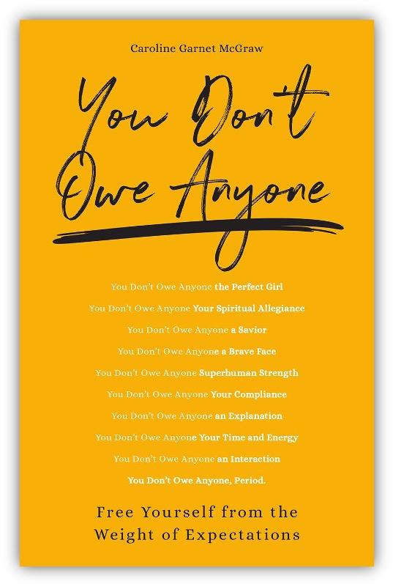
中文书名：《你对他人并无亏欠：从期待的重担下解放自己》
英文书名： YOU DON'T OWE ANYONE：Free Yourself from the Weight of Expectations
作 者：Caroline Garnet McGraw
出 版 社：Broadleaf Books
代理公司：DeFiore/ANA/Vicky Wen
出版时间：2021年4月
代理地区：中国大陆、台湾
页 数：224页
审读资料：电子稿
类 型：励志

内容简介：

受作者的文章和之后TEDx演讲“你不欠任何人善意”（You Don't Owe Anyone an Interaction）的启发，这本书结合了个人故事和切实的解决方案，将完美主义者从期望的重压中解放出来。

《你对他人并无亏欠》是为完美主义者、工作狂、讨好者和感到困在努力循环中的奋斗者而写的。卡罗琳·加尼特·麦克格劳（Caroline Garnet McGraw）分享了她作为教练和完美主义康复者的经验，她向我们展示了如何从期望的重负中解脱出来，并鼓励我们在不道歉的情况下推动我们的生活向前发展。

这本书的灵感来自于作者的文章《你不欠任何人善意》（You Don't Owe Anyone an Interaction），它可以让我们做出令人惊讶的选择，帮助我们摆脱困境。这些个人故事没有提供更多通过纯粹的努力来实现改变的方法，而是作为一种富有同情心的见证，反映了我们自己的完美主义倾向。同时它们也是一个警钟，让我们从殉道者的心态中清醒过来，激励我们向新的、积极的方向前进。

通过简单易懂的辅导实践，《你对他人并无亏欠》向我们展示了拒绝以老旧的方式来生活的样子。它让我们做出令人惊讶的选择，这些选择帮助麦克格劳和她的客户超越了完美主义，使我们有能力平息恐惧，治愈自己的心灵。

作者简介：


卡罗琳·加尼特·麦克格劳（Caroline Garnet McGraw）是一位作家、演讲者和完美主义康复者的教练。她是“A Wish Come Clear”（一个致力于用完美主义换取可能性的流行博客）的创建者，也是多个在线访谈系列的创建者。她两次登上TEDx做演讲，她的文章被《赫芬顿邮报》（The Huffington Post）、《Momastery》和《Women For One》收录。卡罗琳与家人住在阿拉巴马州的佛罗伦萨。

谢谢您的阅读！
请将反馈信息发至：文清（Vicky）
安德鲁﹒纳伯格联合国际有限公司北京代表处
北京市海淀区中关村大街甲59号中国人民大学文化大厦1705室, 邮编：100872
电话：010-82449185
传真：010-82504200
Email: Vicky@nurnberg.com.cn
网址：www.nurnberg.com.cn
微博：http://weibo.com/nurnberg
豆瓣小站：http://site.douban.com/110577/
微信订阅号：ANABJ2002

